2011届河南省固始高中高三第一次月考地理试题
考试时间：100分钟 试卷总分：100分

一、单项选择（48分）
宇宙探测是一个国家综合国力的象征，2020年中国有望实现载人登月。据此回答1～2题。
1．我国正在海南文昌建设航天基地。与已建成的三大航天基地相比，其优势条件主要表现在 （ ）
A．晴天多 B．水资源丰富
C．纬度低 D．科技实力强
2．研究月球对人类未来的意义，表述不正确的是 （ ）
A．研究月球表面的沉积岩有利于探索太阳系的形成
B．在月球建天文观测站效果更好
C．从月球发射航天器会节省很多燃料
D．开发³He能源，缓解地球能源紧张状况
下图为我国与全球同纬度太阳辐射总量对比图。读图完成3～4题。
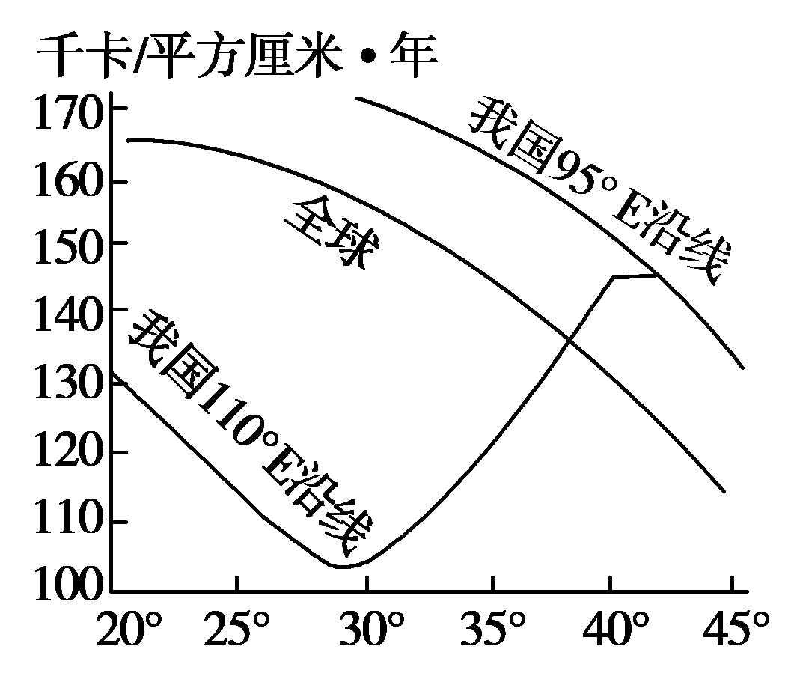

3．我国不同地区年太阳辐射总量差异最大的地区在 （ ）
A．20°N附近 B．25°N附近 C．30°N附近 D．35°N附近
4．我国东南地区年太阳辐射总量较同纬度全球平均值低，其主要原因是我国东南地区（ ）
A．白昼时间短 B．云雨天气多
C．有沙漠分布 D．洋流影响大
根据下图中甲、乙、丙、丁四地的经纬度位置，判断5—6题。

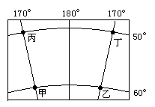

5．若甲、丙两点间的图上距离为2．2cm，该图的比例尺约为 （ ）
A．1∶1000万 B．1∶10000万 C．1∶500万 D．1∶5000万
6．图中四地 （ ）
A．乙、丁两地地方时相同 B．甲、丙两地昼夜长短相同
C．乙、丁两地正午太阳高度相同 D．甲、丙两地日出、日落时间相同
读某地等高线地形图（单位：米）完成7～8题。
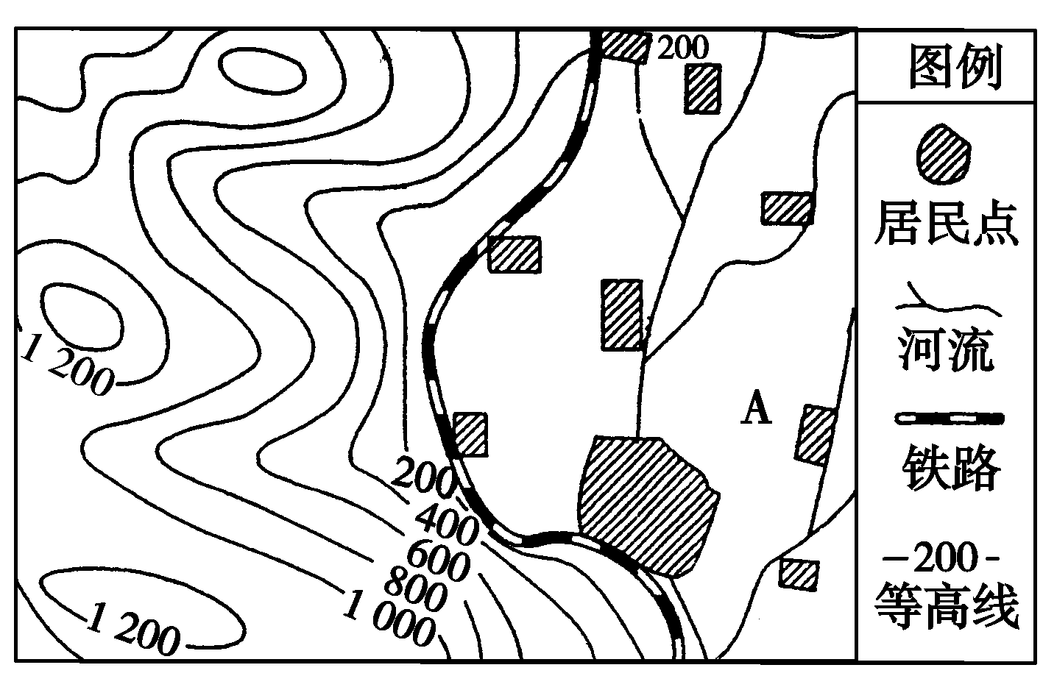

7．导致图中铁路线弯曲的主导因素有 （ ）
A．避开河谷 B．避开山脊 C．联系居民点 D．避开断层
8．图中居民点的分布特点是 （ ）
①沿河分布 ②沿交通线分布
③沿断层线分布 ④聚落的规模与地形有关
A．①② B．③④ C．①④ D．②③

下图中大圆为晨昏圈，圆内为白昼。读图回答9～11题。
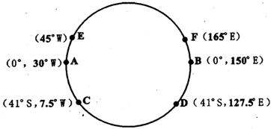

9．飞机沿最近路线从E点到F点的飞行方向为 （ ）
A．向东 B．向西
C．先向东北，再向东南 D．先向西北，再向西南
10．E点的夜长为 （ ）
A．16小时 B．14小时 C．10小时 D．8小时
11．此时，下列各地情况可信的是 （ ）
A．北京正旭日东升
B．哥本哈根（55°41′N，12°36′E）市民看太阳位于东南天空
C．圣地亚哥某游客正在观看日落景观
D．悉尼午阳高照
MN线为地球表面的一半圆弧（180°），回答12~14题。

12．若MN线位于同一经线圈上，新年伊始，M点的正午太阳高度正好达90°，则（ ）
A．M点比N点的线速度大 B．M、N位于同一纬线上
C．M与N的纬度值相等 D．M、N可能在同一经线上
13．若MN线位于晨昏线上，M点的地方时为8点，则 （ ）
A．M点昼长大于N点昼长 B．N点日出的地方时是4点
C．太阳直射点位于北半球 D．M点的区时比N点的区时早12时
14．若MN线位于70°N纬线上，6月22日晨昏线与M点的距离最近时，下列说法不正确的是 （ ）
A．M点的人影朝向正北方 B．N点的太阳高度角达一天中最大值
C．M点处于极昼 D．N点的太阳高度角达一年中最大值

下图为“北半球某区域等值线图”，数值a＜b＜c，据此回答15—17题。
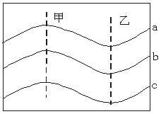

15．假如是等压线，则 （ ）
①甲为槽线，乙为脊线 ②甲为脊线，乙为槽线
③甲处天气晴朗 ④乙处可能是阴雨天气
A．①② B．①②③ C．③④ D．②③④
16．假如是等温线，甲区域为陆地，乙区域为海洋，则 （ ）
①此图为当地冬季等温线 ②此图为当地夏季等温线
③此时地中海沿岸多雨 ④北印度洋洋流呈顺时针流动
A．①② B．②③ C．①④ D．②④
17．假如是等高线，则（ ）
①甲为河流走向 ②乙为河流走向
③甲为山脊线，乙为山谷线 ④甲为山谷线，乙为山脊线
A．①② B．①③ C．②③ D．②④
下图表示地点A某日所观察到的太阳运行轨迹，其中箭头表示太阳运行方向，E,W,S,N分别表示东、西、南、北四个方向。当太阳位于图中B点时，北京时间为16点。据此回答18～19题。
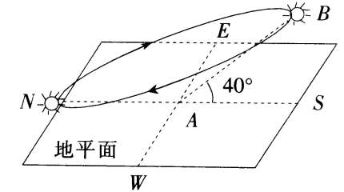
18．观察地点的地理坐标可能是 （ ）
A．60°N，120°W B．60°N，60°E
C．70°N，120°W D．70°N，60°E

19．该日，太阳升起的方向是 （ ）
A．地平正北方向 B．地平东北方向
C．地平东南方向 D．地平正东方向
系列电影《加勒比海盗》中有一部叫做《世界的尽头》。近日，一支探险队经过长期调查后确认，位于太平洋的热带岛国基里巴斯是地球上最早迎接日出的地方，是名副其实的“世界的尽头”。读下图，回答20～21题。
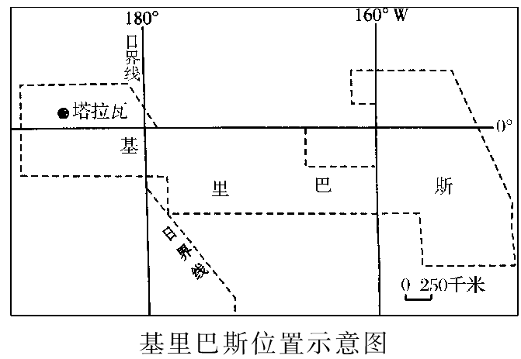
20．从地球的半球划分看，基里巴斯 （ ）
A．位于南半球，跨东西半球 B．位于东半球，跨南北半球
C．位于西半球，跨南北半球 D．既跨南北半球，又跨东西半球
21．基里巴斯是地球上最早迎接日出的地方，是因为 （ ）
①领土全部位于东十二时区
②位于地球的最东端
③首都在日界线西侧，且领土向东跨度大
④全国统一使用首都所在时区的区时
A．①② B．③④ C．②③ D．①④
读下列我国能源生产和消费构成示意图，回答问题22~24题：
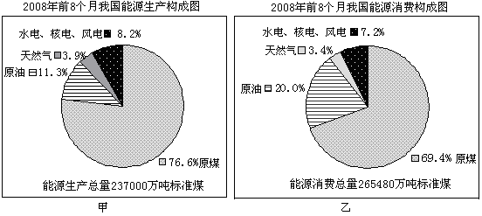

22．图中关于我国2008年前8个月能源生产与消费的叙述正确的是 （ ）
A．我国能源生产与消费基本持平
B．在我国能源生产和消费中，石油需要大量进口
C．我国进口的能源只有石油
D．我国与世界能源消费结构都是以煤炭为主
23．下列不利于我国能源安全的叙述，正确的是 （ ）
A．加强能源资源勘探与开发，因地制宜地发展沼气、太阳能等新能源
B．提高能源利用率，控制新建高耗能企业数量
C．建立跨区域资源调配工程，如西气东输、南水北调等工程
D．采取能源多元化策略，增加能源进口渠道，建立石油储备制度
24．关于我国能源消费结构的说法正确的是 （ ）
A．我国能源消费结构不合理，最突出的表现是消费的能源类型太少
B．我国能源使用的过程中对环境的影响主要是产生硝酸型酸雨
C．我国能源消费中除煤炭、水电、核电、风电外，都依赖于进口
D．我国能源消费结构不合理，过分依赖于煤炭
二、综合题（52分）
25．（10分）读下列材料，回答问题：
材料一：金星，呈金黄色，是天空中最亮的星体，亮度抵得上15颗天狼星。金星，中国古称“太白金星”，若处晨称“启明星”，若处黄昏则称“长庚星”。金星是距离地球最近的行星，人们常称金星是地球的姐妹行星。令人费解的是：金星自转方向为由东向西（与地球自转方向截然相反）。
材料二：美国宇航局发射的“机遇”号火星车按照原计划于太平洋标准时间2004年1月24日晚9时05分（北京时间25日下午1时05分）在火星表面登陆，以寻找火星上是否存在水的线索。
材料三：
 | 赤道与公转轨道面交角 | 自转周期 | 公转周期
地球 | 23°26′ | 23时56分4秒 | 365天
火星 | 23°59′ | 24时37分23秒 | 687天
⑴由材料一可以看出：在金星上看太阳是（ ）（2分）
A．东升西落 B．西升东落
C．直升直落 D．不见太阳
⑵材料二中的“太平洋标准时间”指的是（ ）（2分）
A．太平洋中部的地方 B．西五区的区时
C．120°W的地方时 D．美国东部共同使用的时间
⑶运用已学知识，分析火星是否有极昼、极夜现象，若有请说出它们的范围？（3分）

⑷分析火星是否存在四季现象，为什么？（3分）

26．（11分）下图为以极点为中心的俯视图。上太阳高度为0°，且与纬线（70°）相切于B点。图中阴影部分日期（5日）与全球其他地区日期不同。读图回答相关问题。
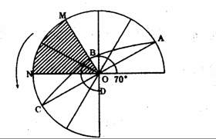

（1）太阳直射点的地理坐标是 。（2分）
（2）我国北京（40°N）此日的正午太阳高度是 ，此刻D点的昼长是 小时。
（3）此时，伦敦的地方时是 日 时。
（4）此时开普敦的气候特点是 ，北京的气候特点是 。
（5）南太平洋等温线向 （南或北）凸出。
（6）简述此日全球昼夜长短的分布规律。（2分）

27．（10分）当都市里的你陶醉在繁华的城市生活时，一支“大军”正向我们逼近，危害我们的健康——生活垃圾。阅读城市固体废弃物污染途径示意图。完成下列问题。
固体废弃物

危害

人体

健康
生物富集
水泥建材
人体呼吸，皮肤接触

大 气
A
B
饮 用
C
种 植

（1）读固体废弃物污染途径示意图，写出图中字母所代表的含义。（3分）
A ；B ；C 。
（2）垃圾收集点在选址上应考虑的因素有哪些？（3分）
________________ ； __________ ； ________________ 。
图中垃圾收集点在布局上存在的问题是（2分） 、 。
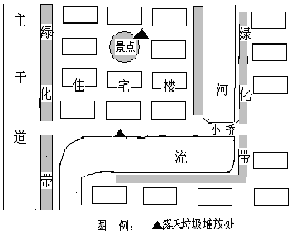
（3）某中学地理兴趣小组开展“固体废弃物研究”的探究活动，请在下列两个课题：① “家庭固体废弃物的研究”；②“固体废弃物与人体健康”中选做一个，并完成下列要求：（2分）
选定的课题： （填序号）
探究内容：
资料收集途径：
28．读某河流上游水库大坝的位置图和剖面图，及其河流水量变化图，完成有关问题（16分）
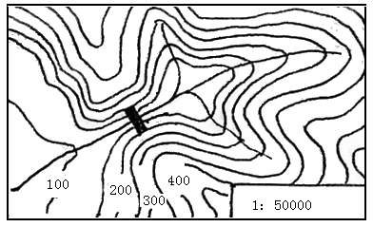

图I

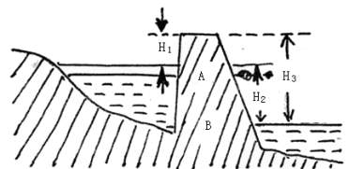
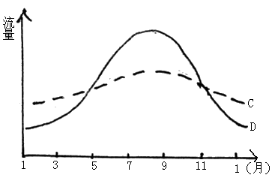

图II 图III
（1）图I中的水库大坝选择的地形条件是 ，这样选择的理由是 。（3分）
（2）大坝的设计与建设需考虑的自然条件是 。（3分）
（3）按照图I的大坝设计，坝长和坝高（坝顶到坝底的相对高度）分别大约是（ ）（2分）
A．500m，100m B．500m，75m
C．250m，100m D．250m，75m
（4）在图I中绘出水库淹没的最大范围（2分）

（5）在图II中观察，大坝上建设水电站，可利用的落差应H₁、H₂、H₃中的 ，水轮发电机应安装的位置是（A或B） 。（2分）
（6）图Ⅲ是水库所在河流的流量过程线，下列说法不正确的是（ ）（2分）
A．C表示水库大坝下游流量过程
B．D表示水库大坝上游流量过程
C．D表示大坝建成后流量过程
D．D表示大坝建成前流量过程
（7）大坝建成后，对于水库下游的说法正确的是（ ）（2分）
A．航运条件改善 B．洪水危害减轻
C．泥沙淤积加重 D．年径流量增加
29．请回答下列问题：（5分）
（1）最早用科学观察方法证实地球是圆球的学者是古希腊人亚里士多德。直到公元1522年，________等人完成了绕地球一周的航行之后，地球是个球体才被人们公认。
（2）早在公元前200多年，古希腊地理学家、天文学家埃拉托色尼首先根据几何学原理，对地球周长进行了直接测算（认为地球是个圆球体）。他在埃及选择了大致在同一经线上的两个城市：赛恩和亚历山大城。在赛恩夏至那天正午，太阳光线直射深井底，同时，亚历山大城太阳高度为82．8°。由于已知两个城市之间的距离为D，请你替埃拉托色尼算出地球周长是________。
（3）世界上最早准确测量子午线长度的是我国唐朝天文学家僧一行。他在黄河流域沿南、北同一条线上选择4个点，分别测量每个点的北极星高度和 4个点的地面距离，由此得出两地北极星高度相差1°的南北距离。请你解释如何计算出子午线长度。________。
（4）人们根据地震波研究了地球的内部结构，并推断地球的外核状态为________态，依据是______。

参考答案

一、单项选择（48分）
1．C 2．A 3．C 4．B 5C 6A 7．C 8．A 9．D 10．C
11．B 12．C 13．B 14．A 15．D 16．D 17．C 18．D 19．A 20．C
21．B 22．B 23．C 24．D
25．（10分）
（1）B（2分）。 （2）C（2分）
⑶有极昼、极夜现象 其范围是66°01′~90°（3分）。
⑷火星有，因为其存在赤道平面与公转平面夹角（23°59′）；由于火星公转周期为地球的约2倍，所以，其四季更替时间为地球的约2倍。（3分）
26．（11分）
（1）（20^{O}N,60^{O}W） （2分）； （2）70⁰ 24； （3） 4日16时 （2分）
（4）温和多雨 高温多雨； （5）向南；
（6）北半球昼长大于夜长，南半球夜长大于昼长；北纬70⁰及其以北地区出现极昼，南纬70⁰及其以南地区出现极夜。（2分）
27．（10分）
（1）水源 土壤 灌溉（或养殖）（各1分，共3分）
（2）靠近居民区；交通便利；减少对环境的污染。（各1分，共3分）近河流污染河流；影响景点美观，降低环境质量；布局不均匀。（共2分）
（3）课题①
探究内容：家庭固体废弃物的类别和处理方式（1分）
资料收集途径：问卷调查、上网查阅、图书查阅、走访调查、查阅统计资料、实地观察等（不少于两种给1分）
课题②
探究内容：固体废弃物有害物质的种类及可能引发的疾病（1分）
资料收集途径：问卷调查、上网查阅、图书查阅、走访调查、查阅统计资料等（不少于两种给1分）
28．（16分）
（1）峡谷 建坝工程量小，同时上游又有较广的集水区域
（2）流域内的降水量及其季节分配状况；河流的流量、含沙量等水文特征；坝址所在地的地质条件
（3）D （4）大坝上游200m等高线以内的区域 （5）H₂ B （6）C （7）AB
29．（5分）（1） 麦哲伦
（2）根据高中地理学过的知识可知，正午太阳高度角之差就是纬度差，为7．2°，是地球圆周360°的五十分之一，所以地球周长为50D
（3）北极星的高度就是当地的地理纬度，北极星高度相差1°，表明纬度就相差1°。每条子午线的纬度范围为180°，所以，北极星高度相差1°的南北距离的180倍就是子午线的长度
（4）液 地震波的横波在外核消失

